INFORME DE FISCALIZACIÓN

PLANES DE DESCONTAMINACIÓN ATMOSFÉRICA

PLANTA CONALUM PLC

DFZ-2017-5884-IX-PPDA-IA

 | Nombre | Firma
Aprobador | EDUARDO RODRIGUEZ SEPULVEDA
Revisado | DIEGO MALDONADO BRAVO
Elaborado | MIGUEL MORALES LAGOS

DETALLE DE LA ACTIVIDAD DE FISCALIZACIÓN
USO DE ARTEFACTO A LEÑA

INFORMACIÓN DEL TITULAR.
Titular | Rut | Identificación de la actividad | Dirección
Comercializadora CONALUM Temuco Ltda. | 77.635.160-1 | Planta CONALUM | G. Beck de Ramberga #520, Padre Las Casas

ANTECEDENTES DE LA ACTIVIDAD.
Instrumento | D.S. N°8/2015 MMA. Plan de descontaminación atmosférica por MP 2,5, para las comunas de Temuco y Padre Las Casas y de actualización del plan de descontaminación por MP 10, para las mismas comunas.
Tipo de Actividad | __x_ Inspección Ambiental ___ Examen de la Información ___ Medición y Análisis
Fecha de la Actividad | Organismo encargado | Organismo Participante
13/09/2017  (Acta de Inspección, Anexo 1) | Superintendencia del Medio Ambiente | -

DOCUMENTACIÓN SOLICITADA Y ENTREGADA.
N° | Documento solicitado | Plazo de entrega | Fecha entrega | Observaciones
1 | Carta del titular de fecha 21.09.2017 | - | - | Analizada en punto 4 del Informe Ambiental.

HECHOS CONSTATADOS.

N° | Exigencia | Hecho constatado y examen de la información
1 | D.S. N° 8/2015 Ministerio de Medio Ambiente. Art. 2:  Artículo 2.- Los antecedentes que fundamentan el presente Plan de  Descontaminación Atmosférica, se indican a continuación: […]  1.2.1 Descripción de la Zona Geográfica de Temuco y Padre Las Casas  A través del D.S. Nº 2 de 2013, del Ministerio del Medio Ambiente,  se declaró zona saturada por material particulado respirable fino (MP2,5) como concentración promedio diaria, la zona geográfica que comprende las comunas de Temuco y Padre Las Casas, cuyos límites geográficos fueron fijados por el artículo 9º, literal B) Nº 1, del decreto con fuerza de ley Nº 3-18.715, de 1989, del Ministerio del Interior que precisa delimitaciones de las comunas del país, y por el artículo único de la ley Nº 19.391 de 1995, que crea la comuna de Padre Las Casas, modificado por el artículo 3 de la ley Nº 20.578.  D.S. N° 8/2015 Ministerio de Medio Ambiente. Art. 3:  “Artículo 3.- Definiciones. Para efectos de lo dispuesto en el presente Decreto, se entenderá por:  Calefactor: Artefacto que combustiona o puede combustionar leña o pellets de madera, fabricado, construido o armado, en el país o en el extranjero, que tiene una potencia térmica nominal menor o igual a 25 kW, de alimentación manual o automática, de combustión cerrada, provisto de un ducto de evacuación de gases al exterior, destinado para la calefacción en el espacio en que se instala y su alrededor”.  D.S. N° 8/2015 Ministerio de Medio Ambiente. Art. 24:  “Artículo 24.- A partir del 1º de enero de 2016, se prohíbe el uso de calefactores a leña en los establecimientos comerciales y de servicios, ubicados en la zona saturada, así como también en cualquier establecimiento u oficina cuyo destino no sea habitacional”. | - En Inspección Ambiental realizada el día 13 de septiembre del 2017 por personal de la SMA al establecimiento comercial (fabricación de termopaneles) Planta CONALUM Ltda. de Temuco, se constató el uso de un calefactor a leña ubicado en la sala de recepción de la empresa. Al momento de la inspección la empresa se encontraba en funcionamiento y el calefactor encendido (ver fotografías 1 y 2). Se puede constatar que al interior existen otras oficinas de trabajo, pero cuentan con calefacción eléctrica.  - Con fecha 21 de septiembre del 2017, el Sr. Alberto Pincheira presenta un escrito manifestando que reemplazará el artefacto de uso de leña por un sistema eléctrico de calefacción para las oficinas.

ANEXO FOTOGRÁFICO.

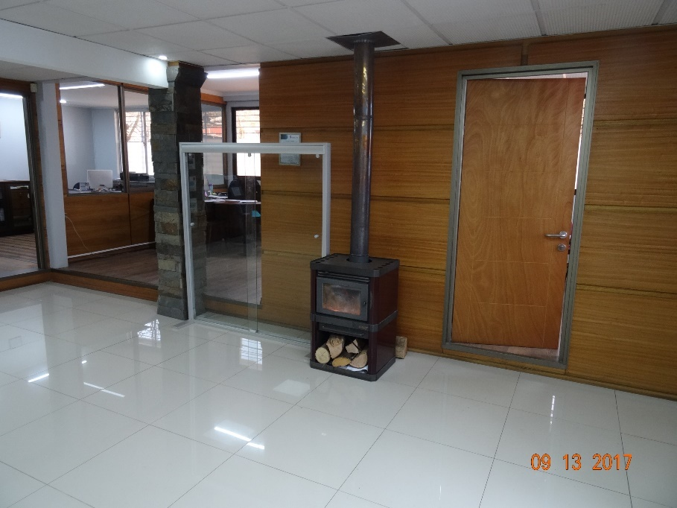 |  | 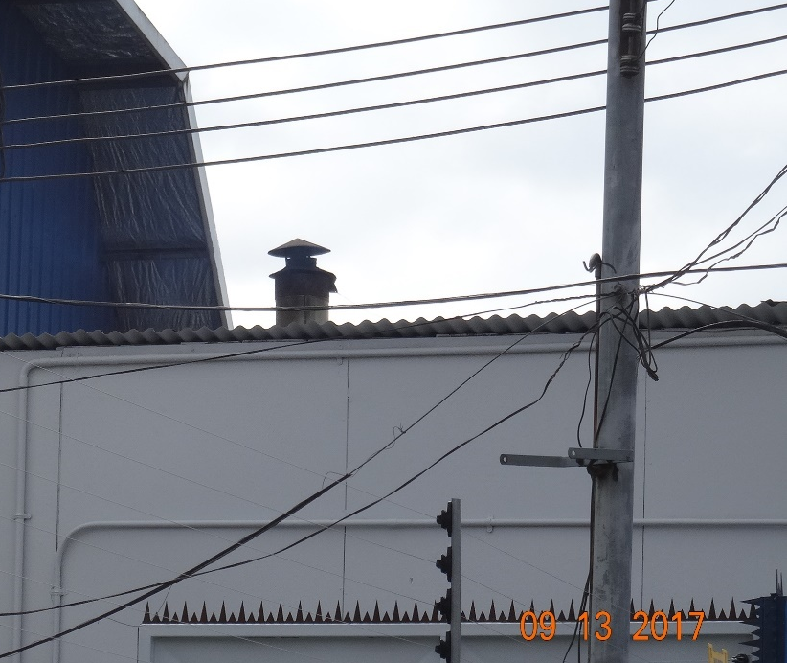
Fotografía N°1 | Fecha: 13/09/2017. | Fotografía N°2 | Fecha: 13/09/2017.
Descripción: Fotografía de estufa de calefacción a leña en sala de recepción de Planta CONALUM, artefacto encendido a la hora de la fiscalización. |  | Descripción: Fotografía del ducto o chimenea para la evacuación de los gases de combustión.

CONCLUSIONES.

1 | D.S. N° 8/2015 Ministerio de Medio Ambiente. Art. 24:  “Artículo 24.- A partir del 1º de enero de 2016, se prohíbe el uso de calefactores a leña en los establecimientos comerciales y de servicios, ubicados en la zona saturada, así como también en cualquier establecimiento u oficina cuyo destino no sea habitacional”. | Se constata el uso de un calefactor a leña al interior del local comercial, utilizado para la calefacción de sala recepción, el cual posee un ducto para la evacuación de los gases hacia el exterior. Al respecto, el titular menciona en Carta del 21.09.2017 (ver anexo 2) que el equipo de combustión será reemplazado por un equipo calefactor eléctrico.

ANEXOS.

N° Anexo | Nombre Anexo
1 | Acta de inspección ambiental de fecha 13 de septiembre del 2017.
2 | Carta del titular de fecha 21.09.2017 (medida correctiva).

